EXPERIMENTOS EN EL PARQUE

Organización general:
Los experiemtnos se realizan en grupos de tres a cinco estudiantes. Cada experimento tendrá un voluntario que dirigirá tanto la realización como la discusión de los resultados. Los experimentos están pensados para que duren 20-30 minutos y después tenemos 15-30 minutos para la discusión de los resultados. Esta última parte es muy importante ya que es la que da sentido a toda la actividad.

Procedimiento general:
1.- Enviaremos éste documento a los profesores/voluntarios. Cada uno se encargará de un solo experimento.
2.- Medidas: medimos la magnitud física. Los grupos son de 3-5 personas para que cada alumno realice una medida (mínimo!)
3.- En la cartulina hay que apuntar los resultados numéricos. Además hay que poner un punto en una línea donde aparezca el dato. Me explico: imaginemos que los alumnos miden un tiempo y obtienen
2.8s | 3s | 3s | 3.1s | 3s | 3.2s | 3.1s | 3s | 2.9s | 2.9s

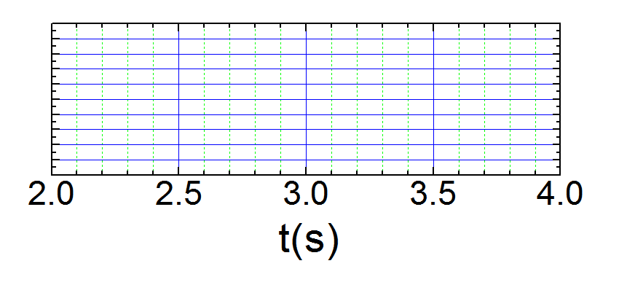

De esta manera es más fácil después discutir los resultados. También se puede hacer con etiquetas que se ponen encima del número.

4.- En TODOS los experimentos se puede estimar el error que se comete. ¡¡Es una oportunidad perfecta para introducir el concepto de error en una medida!!!

5.- La idea es después discutir los resultados siguiendo las pautas de cada una de los experimentos.

1.- Columpiándose con la gravedad
Título técnico: Determinación de la gravedad con un columpio, péndulo simple
Video: https://www.youtube.com/watch?v=tMleCtPUgYQ
Atracción: columpio (x2)
Participantes por grupo (óptimo): 4 (x2=8)

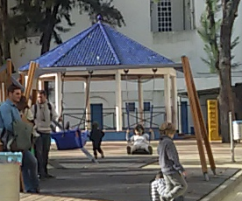
OBJETIVOS:
1.- Comprobar que el periodo de un péndulo no depende ni de la amplitud de oscilación ni de la masa
2.- Calcular el valor de la gravedad
DESCRIPCIÓN:
Tomaremos un alumno y dejaremos que se columpie (sin impulsarse) durante 10 oscilaciones, con una amplitud pequeña. Repetiremos el experimento con una amplitud mayor (que no sea mayor de 30º). Dividiremos entre diez para tener el periodo.
Repetiremos el mismo experimento con todos los alumnos de forma que tendremos muchas medidas de diferentes pesos y amplitudes.
Mediremos la longitud de la cuerda de la que cuelga el columpio.
DISCUSIÓN:
Apuntaremos separadamente los resultados de los experimentos. Debería salir el mismo número aproximadamente… discutir si son iguales o no.
Discutir con el otro grupo, que está en un columpio con una longitud de las cadenas de las que cuelgan diferente, si obtienen el mismo número.
El periodo de un péndulo se calcula como $T=2\text{π}\sqrt{\frac{L}{g}}$ donde L es la longitud del columpio y g es la gravedad. Si dividimos por diez el tiempo de diez oscilaciones obtenemos el periodo, y aislando g de la ecuación obtenemos el valor de la gravedad. Estaría muy bien discutir si es razonable, donde puede haber errores…
MATERIAL:
Cinta métrica y cronómetro
2.- ¿Cómo se pesan los astronautas en ausencia de gravedad?
Título técnico: Determinación de la masa unida a un muelle
Video: https://www.youtube.com/watch?v=Mqx8HmU2FYM
Atracción: animalitos con muelle (x2)
Participantes por grupo (óptimo): 4 (x2=8)
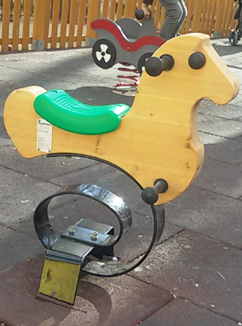
OBJETIVOS:
1.- Determinar cómo afecta la amplitud de oscilación en el periodo
2.- Determinar cómo afecta la masa al periodo de oscilación de un muelle
3.- Determina la masa de un alumno a partir de éste periodo.
DESCRIPCIÓN:
Un alumno mide su masa con una balanza. Se sube al resorte y medimos diez oscilaciones. Lo hacemos haciendo oscilar el columpio de lado a lado y no de arriba abajo. Es decir, lo hacemos tal y como se usa el columpio normalmente. Hacemos lo mismo dos veces con una amplitud grande y pequeña. Medimos el periodo de todos los alumnos.
DISCUSIÓN:
El periodo de oscilación en un muelle es $T=2π\sqrt{\frac{M}{K}}$ donde K es la constante elástica del muelle (esta fórmula es válida estrictamente para un muelle que se comprime. Pero se puede hacer oscilar a lado y lado y entonces K será una constante elástica efectiva. ¡No hace falta discutir esto! es para ser riguroso ;-).
Si hacemos una gráfica del periodo en función de la masa obtendremos que a más masa, más tiempo… ¡no hace falta llegar a deducir que la relación no es lineal!
Por último, aislando la masa y sabiendo la constante elástica podemos calcular la masa de un alumno… discutir el resultado

MATERIAL:
Un cronómetro y dos balanzas “de las de baño”.

3.- Dibujando el movimiento
Título técnico: Determinación y análisis de la gráfica x(t) de un cuerpo en movimiento
Video:
Atracción: tirolina (x1). Corriendo por el parque (x3)
Participantes por grupo (óptimo): 6 (x4=24)

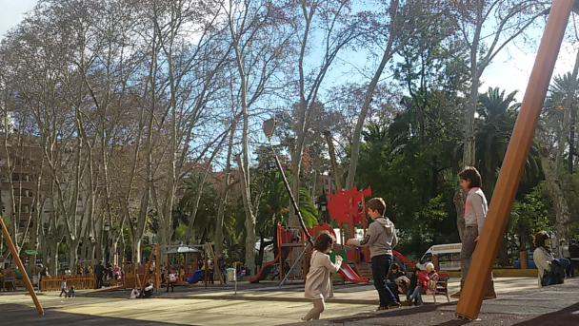
OBJETIVOS:
1.- Aprender a representar una gráfica x(t)
2.- Aprender los diferentes regímenes del movimiento
DESCRIPCIÓN:

Un niño se sitúa en la línea de salida. Cinco niños se sitúan a una distancia de cinco metros (esto depende de la pista, los lugares estarán marcados con conos) uno de otro formando una línea, con un cronómetro en la mano. Se cuenta uno, dos tres ¡ya!, y el niño sale corriendo y todos los alumnos ponen en marcha el cronómetro a la vez. Cuando pasa el corredor por delante paran el cronómetro.
Los niños cronometradores se reúnen, y van diciendo el tiempo obtenido marcado para cada distancia. De esta forma “dibujaremos una gráfica x(t)” como la de la figura.
Esto se puede repetir con diferentes corredores dependiendo del tiempo del que se disponga.

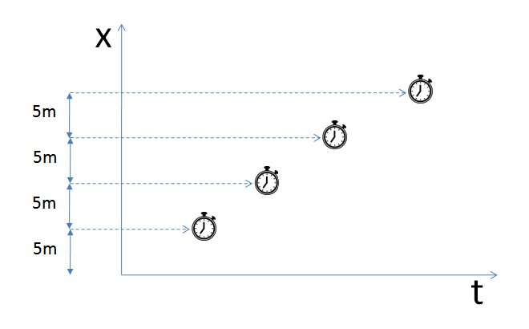

DISCUSIÓN:
Una vez representada la gráfica se puede calcular la velocidad en cada tramo y escribirlo en la gráfica
Se puede discutir la forma de la gráfica para saber si la velocidad del corredor es constante
Se puede discutir las gráficas obtenidas por los diferentes corredores

MATERIAL:
Cronómetros, cinta métrica, conos señalizadores

4.- Galileo en el parque
Título técnico: Determinación del tiempo de caída de cuerpos, y de la gravedad.
Video: https://www.youtube.com/watch?v=vMDhXZnlSbs (experimento 4)
Atracción: cualquier lugar alto (x2)
Participantes por grupo (óptimo): 4 (x2=8)

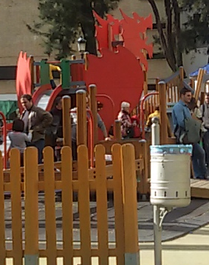
OBJETIVOS:
1.- Demostrar que cuerpos de diferente masa caen a la vez
2.- Determinar el valor de la gravedad
DESCRIPCIÓN:
Se dejan caer una serie de objetos de diversa masa y forma parecida y se mide el tiempo que tardan en caer.
DISCUSIÓN:
Cuerpos de diferente masa (y forma parecida) tardan lo mismo en caer… se trata aquí de discutir si eso es cierto experimentalmente, y sobre todo de hacer una discusión sobre los errores que afectan a esta medida.
La ecuación del movimiento de un cuerpo en caída libre viene dada por $h=\frac{1}{2}gt^{2}$ por lo tanto a partir del valor del tiempo es fácil obtener el valor de la aceleración de la gravedad g.
MATERIAL:
Cinta métrica, cronómetro, bolas de diferente masa

5.- Tobogán lento
Determinación de la constante de rozamiento (x2)
Video: https://www.youtube.com/watch?v=vMDhXZnlSbs (experimento 2)
Atracción: tobogán (x2)
Participantes por grupo (óptimo): 4 (x2=8)
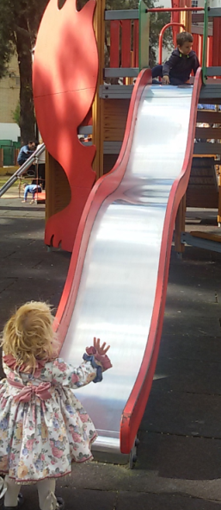

OBJETIVOS:
1.- Determinar el rozamiento que afecta a un cuerpo que baja por un tobogán
DESCRIPCIÓN:
En un primer momento los estudiantes tiran una canica y miden el tiempo que tarda en bajar por el tobogán.
Después cada alumno se tira por el tobogán unas tres veces y se apunta el tiempo que tarda en llegar al suelo.
DISCUSIÓN:
El tiempo que tarda el niño en el tobogán es mayor que el de la canica. Se puede discutir cuánto vale la diferencia entre un tiempo y otro, y dónde ha ido a parar la energía (básicamente en calor)
Si los alumnos han visto rozamiento se puede determinar el coeficiente de rozamiento si el ángulo del tobogán es constante…
(nota: la canica de hecho no está en caída libre puesto que tiene momento de inercia… pero es pequeño si la canica es pequeña y lo despreciamos!)
MATERIAL:
Cronómetro, cinta métrica, canicas

6.- El puente de Takoma
Título técnico: Ondas estacionarias
Video: https://www.youtube.com/watch?v=iUNIoGvwvh0
Atracción: escaleras horizontales (x1)
Participantes por grupo (óptimo): 4 (x1=4)

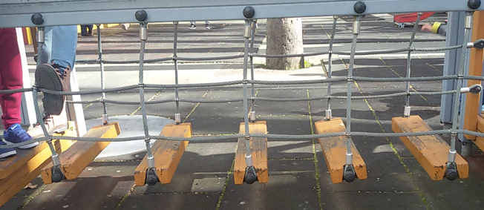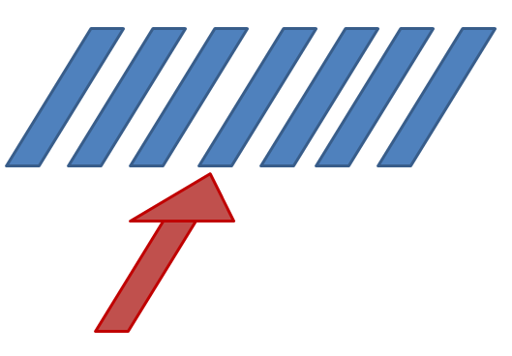
OBJETIVOS:
1.- Observar la formación de ondas estacionarias
2.- Aprender el concepto de resonancia
DESCRIPCIÓN:
Se hace oscilar la escalera cogiendo un escalón y desplazándolo en sentido horizontal (paralelo a la longitud del escalón, ver figura) y soltándolo de forma que sólo haya un vientre. Se mide entonces el tiempo que tarda en hacer diez oscilaciones. Durante la medida no se toca la escalera. De esta forma podemos determinar el periodo dividiendo entre diez este tiempo.
En una segunda parte un alumno mueve la escalera horizontal dando una serie de golpes con un periodo igual al medido anteriormente.
DISCUSIÓN:
Si se dan golpes a la escalera con un periodo con que oscila la escalera de forma natural se produce un fenómeno de resonancia de forma que la escalera se mueve con más amplitud. Este experimento es perfecto para explicar el concepto de resonancia.
MATERIAL:
cronómetro

7.- Cuestión de equilibrio
Título técnico: Momentos de las fuerzas y equilibrio
Video: https://www.youtube.com/watch?v=vMDhXZnlSbs (experimento 3)
Paticipantes por grupo (óptimo): 4 (x=12)
Atracción: balancín o subebaja
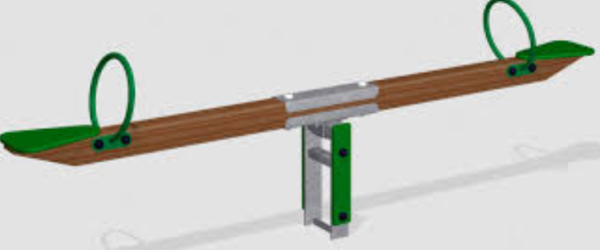

OBJETIVOS:
1.- Entender el concepto de equilibrio
2.- Estudiar cómo afecta la distancia y el peso en el equilibrio

DESCRIPCIÓN:
Los alumnos se pesan con una báscula de baño. Después un alumno se sienta en la silla del balancín (si puede ser el de menor masa) y el otro se sienta en el otro extremo a una distancia tal que el columpio está en equilibrio. Se repite el experimento SIN CAMBIAR al alumno que se ha sentado en la sillita del balancín (será el alumno de referencia)
DISCUSIÓN:
Los alumnos habrán medido masa y distancia del alumno que se sienta en la sillita. Primero hay que darse cuenta de que cuanto mayor sea la masa del alumno, más cerca se ha de sentar del alumno “de referencia”.
Por otro lado se puede multiplicar la distancia por la masa de los alumnos que se sientan a lado y lado: debe dar un número similar. De esta forma podemos introducir el momento de una fuerza y el concepto de equilibrio.
MATERIAL:
Báscula de Baño y cinta métrica

8.- Saltando en la luna
Título técnico: Determinación de la velocidad inicial en un salto
Video: https://www.youtube.com/watch?v=sDbmcPnzwy4 (experimento 3)
Paticipantes por grupo (óptimo): 4 (xX=??)
Atracción: ninguna, así tenemo un as enla manga si hay demasiados estudiantes..

DESCRIPCIÓN:

Al lado de una pared o columna con marcas cada 10 cm un alumno estira la mano y mide cuánto mide con la mano estirada. Después salta todo lo alto que puede y toca una marca en la que está escrita la altura a la que ha llegado. De esta forma podemos calcular la altura máxima del salto restando la altura cuando salta menos la altura inicial.

DISCUSIÓN:
Sabemos la altura a la que ha saltado el alumno. Por tanto la ecuación del movimiento será: $X=v_{0}t-\frac{1}{2}gt^{2}$ y de la velocidad $v=v_{0}-gt$ Como llega al punto de altura máxima la velocidad será nula, y por tanto obtenemos: $v_{0}=\sqrt{2gh}$ de esta forma podemos calcular la velocidad inicial del salto. Dependiendo del nivel se puede dar la fórmula o que la deduzcan ellos.
En una segunda parte se calcula la altura en la luna, a partir de la velocidad inicial. La gravedad en la luna es de $g_{luna}=1,6\frac{m}{s^{2}}$ .

MATERIAL:
Cinta métrica.

